Servicios y Sistemas Web

Introducción
En este documento se detalla la estructura de la base de datos y participación de cada miembro del grupo 12 de Servicios y Sistemas Web:
- Marcos Gómez Medina: integración de la base de datos, requisito funcional de inicio de sesión y realización del documento a entregar con la especificación de la base de datos y los diagramas.
- Ángel Antolín Caramazana: integración y creación de la base de datos, requisito funcional de registro, creación de scripts de prueba e implementación de la pagina principal.
- Jorge Hernández Sánchez
- Luís Antón Sanz: adición de requisitos funcionales tales como la implementación de clasificación total y por jornadas y calendario de partidos (también accesible por jornadas).

Descripción sobre la BD
Se ha creado una base de datos y se permite su integración y conexión con MariaDB, donde se crearon una serie de scripts para poder llegar a formar la base de datos y sus respectivas tablas.
Con el objetivo de explicarse de una manera lo suficientemente amplia, se ha creado un diagrama de entidad-relación con la aplicación Astah.
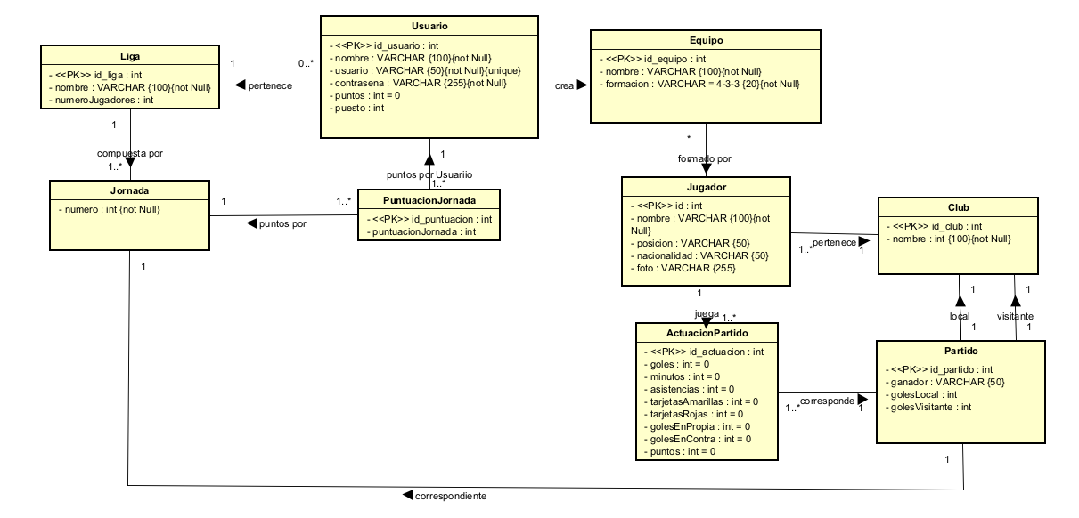
Con el objetivo de ampliar la información sobre la BD, también hemos añadido un diagrama de relación, donde se introducen los atributos de las tablas y se muestra cómo se relacionan entre ellos a través de las claves foráneas.
